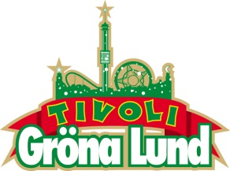

Pressmeddelande 2015-03-03

JON HENRIK, FLINCK, NANNE OCH MOLLY TILL GRÖNAN

**Konsertprogrammet för Lilla Scen börjar ta form och idag presenterar vi fyra helt olika artister som på var sitt sätt fått svenska folket på fall. Jojkande Jon Henrik Fjällgren som gick direkt till final i Melodifestivalen, den dramatiske och berörande Thorsten Flinck, det dansanta energiknippet Nanne Grönwall och rösten som levererar rakt in i våra hjärtan - Molly Sandén.**

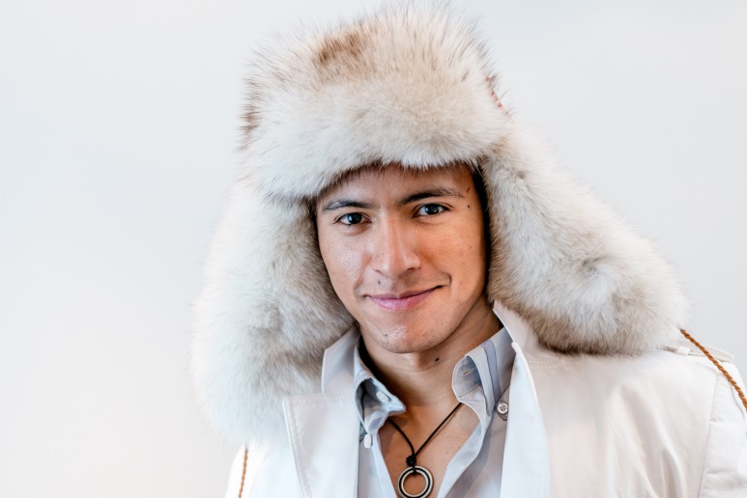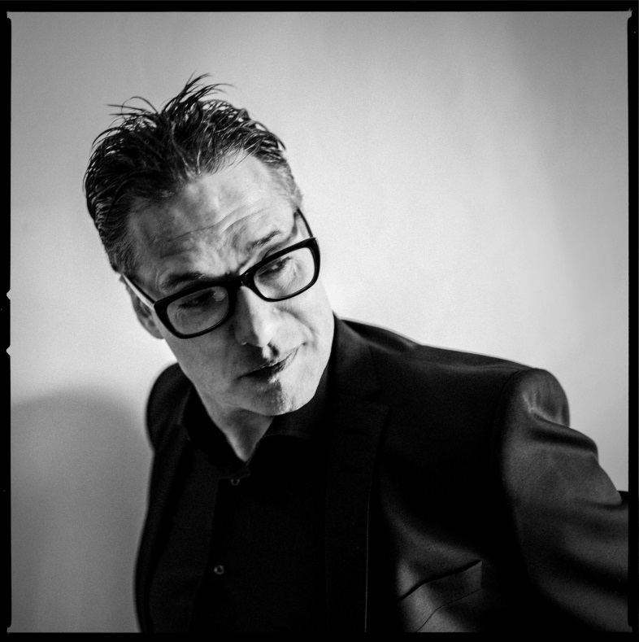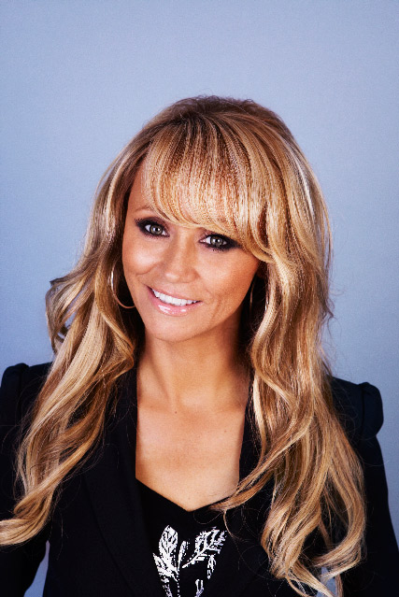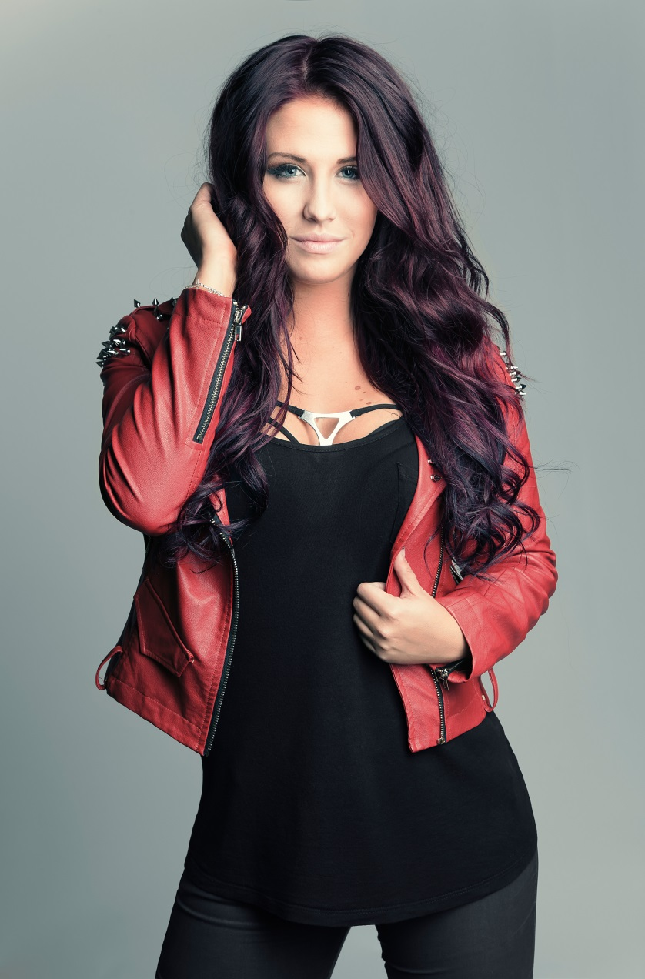

Jon Henrik Fjällgren uppträder måndagen den 15 juni kl. 20.00 på Lilla Scen.

Thorsten Flinck uppträder måndagen den 22 juni kl. 20.00 på Lilla Scen.

Nanne Grönwall uppträder måndagen den 27 juli kl. 20.00 på Lilla Scen.

Molly Sandén uppträder tisdagen den 11 augusti kl. 20.00 på Lilla Scen.

För mer information om Gröna Lund och konserterna kontakta Annika Troselius, Informationsansvarig på telefon 0708-580050 eller e-mail [annika.troselius@gronalund.com](mailto:annika.troselius@gronalund.com).   
För pressbilder besök Gröna Lunds bildbank [www.bilder.gronalund.com](http://www.bilder.gronalund.com).

**KONSERTSOMMAREN 2015**Med Gröna Lunds entrékort Gröna Kortet har man fri entré hela säsongen, inklusive alla konserter. Gröna Kortet kostar 240 kr och går att köpa i Gröna Lunds webbshop. Följande konserter är hittills bokade på Gröna Lund:

Veronica Maggio – 7 maj kl. 20.00 på Stora Scen  
Zara Larsson – 8 maj kl. 20.00 på Stora Scen  
Olly Murs – 22 maj kl. 20.00 på Stora Scen  
MAGIC! – 23 maj kl. 20.00 på Stora Scen  
Carola – 27 maj kl. 20.00 på Stora Scen  
Sam Smith – 4 juni kl. 20.00 på Stora Scen  
Marilyn Manson – 10 juni kl. 20.00 på Stora Scen  
Jon Henrik Fjällgren – 15 juni kl. 20.00 på Lilla Scen  
Ace Frehley – 17 juni kl. 20.00 på Stora Scen  
Thorsten Flinck – 22 juni kl. 20.00 på Lilla Scen  
Billy Idol – 28 juni kl. 20.00 på Stora Scen  
Merit Hemmingson – 29 juni kl. 20.00 på Lilla Scen  
Alice Cooper – 3 juli kl. 20.00 på Stora Scen  
Lisa Miskovsky – 7 juli kl. 20.00 på Lilla Scen  
Robert Plant and the Sensational Space Shifters – 14 juli kl. 20.00 på Stora Scen  
Damian ”JR Gong” Marley – 17 juli kl. 20.00 på Stora Scen  
Kebnekajse – 20 juli kl. 20.00 på Lilla Scen  
Nanne Grönwall – 27 juli kl. 20.00 på Lilla Scen  
John Lindberg Trio – 28 juli kl. 20.00 på Lilla Scen  
Lenny Kravitz – 3 augusti kl. 20.00 på Stora Scen  
The Offspring – 10 augusti kl. 20.00 på Stora Scen  
Molly Sandén – 11 augusti kl. 20.00 på Lilla Scen  
Kai Martin & Stick! – 17 augusti kl. 20.00 på Lilla Scen  
Sophie Zelmani – 18 augusti kl. 20.00 på Lilla Scen  
Tomas Ledin – 21 augusti kl. 20.00 på Stora Scen  
Ulf Lundell – 28 augusti kl. 20.00 på Stora Scen  
Petter – 11 september kl. 20.00 på Stora Scen  
”Weird Al” Yankovic – 24 september kl. 20.00 på Stora Scen